Artigo:
‘Apropriações do pensamento de Zygmunt Bauman para análise da Criação Publicitária contemporânea’, de NEGRI, M.A.E.
Figuras introduzidas:
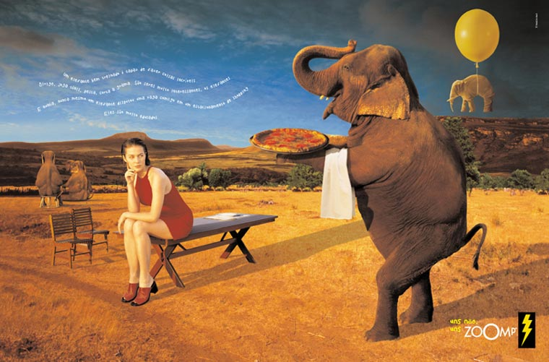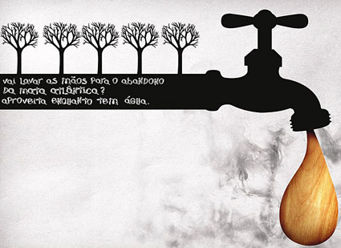
Figura 1:
Anúncios formulados com suporte da tecnologia nas imagens: Confecção Zoomp / 2003 e SOS Mata Atlântica / 2005 => Mensagens nonsense.

Quadros introduzidos:
Modernidade | Pós-Modernidade
- Na Modernidade, o problema da identidade resumia-se à maneira de construí-la e conservá-la sólida. | - Na Pós-Modernidade, o problema da identidade instaura-se em como evitar a fixação e manter vigente uma variedade de opções.
- Palavras de ordem => Adoção, continuidade. | - Palavras de ordem => Substituição, descontinuidade.
- Interesse na estabilidade. | - Interesse no descompromisso.
- Status => Durabilidade, permanência. | - Status => Efemeridade, fugacidade.
- Características marcantes => Envolvimento, preenchimento, comportamentos particularizados. | - Características marcantes => Indiferença, vacuidade, comportamentos massificados.
- A pedra de toque da estratégia de vida moderna é a construção da identidade e a formação de laços estáveis e duradouros. | - A pedra de toque da estratégia de vida pós-moderna é a alteração da identidade e a promoção de relacionamentos fortuitos.

Quadro 1 =>
Descrição comparativa de traços das eras: Modernidade e Pós-Modernidade.

Peregrino | Turista
- Para o Peregrino, a caminhada é uma experiência rentável, uma busca por si mesmo, onde até a passagem pelo deserto tem utilitária função. | - Para o Turista, a caminhada é a pior parte da viagem, o deserto é a morte, sendo que ele deseja logo parar de andar e chegar.
- O Peregrino considera o passado e vive o presente, na esperança de construir um bom futuro. | - O Turista esquece o passado, vive o momento presente, não tem meta e tem medo de não se entreter na viagem.
- Para o Peregrino, é mais importante o percurso do que a chegada. | - Para o Turista, é mais importante a chegada do que o percurso.
- Para o Peregrino, a vida é um ato contínuo, cheia de significado. | - Para o Turista, a vida é uma sucessão de acontecimentos sem ligação uns com os outros.
- O Peregrino manifesta forte interesse tanto por suas derrotas, como por suas conquistas e aprende com elas. | - O Turista não guarda memórias de seus feitos, rapidamente se aborrece e esquece-se de tudo.
- Hoje, a vida é não rima com a lógica funcional do Peregrino, para quem ela se constituiria no desenrolar do tempo. Caracterizado como alguém com planos de longo prazo, o maior receio do Peregrino é o de não se encontrar ao longo do percurso. | - Hoje, a vida é muito mais afeita à lógica funcional do Turista, ou seja, ela é uma simples sequência de eventos sem encadeamento. Caracterizado como alguém com planos de curto prazo, o maior receio do Turista é o de não conseguir aproveitar o momento.

Quadro 2 =>
Descrição comparativa de traços do Peregrino e do Turista.

